
сельское поселение
Сентябрьский
Нефтеюганский район Ханты-Мансийский автономный округ Югра
БЮДЖЕТ ДЛЯ ГРАЖДАН
к решению «О бюджете муниципального образования сельское поселение Сентябрьский на 2019 год и плановый период
2020-2021 годов»
Отдел учета и отчетности администрации с/п Сентябрьский 2018 год





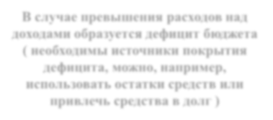


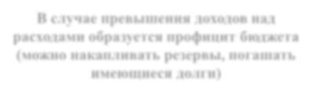


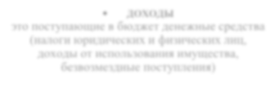

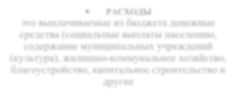

Сбалансированность бюджета по доходам и расходам
–
основополагающее
требование, предъявляемое
к органам, составляющим и утверждающим бюджет
В случае превышения расходов над
доходами образуется дефицит бюджета
(
необходимы источники покрытия
дефицита, можно, например,
использовать остатки средств или
привлечь средства в долг )
В случае превышения доходов над
расходами образуется профицит бюджета
(
можно накапливать резервы, погашать
имеющиеся долги)

ДОХОДЫ
это поступающие в бюджет денежные средства
налоги юридических и физических лиц,
(
доходы от использования имущества,
безвозмездные поступления)

РАСХОДЫ
это выплачиваемые из бюджета денежные
средства (социальные выплаты населению,
содержание муниципальных учреждений
(
культура), жилищно
-
коммунальное хозяйство,
благоустройство, капитальное строительство и
другие
БЮДЖЕТ
–
форма образования и расходования денежных средств, предназначенных
для финансового обеспечения задач и функций местного самоуправления
Бюджет

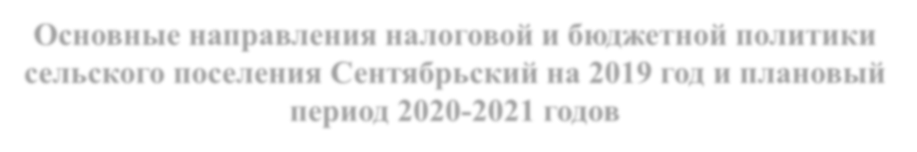
Основные направления налоговой и бюджетной политики
сельского поселения Сентябрьский на 2019 год и плановый
период 2020
-
годов
2021
Сохранение и развитие налогового потенциала на
территории сельского поселения
Обеспечение сбалансированности и устойчивости бюджета
сельского поселения
Повышение эффективности расходования бюджетных средств,
выявление и использование резервов для достижения планируемых
результатов
Повышение качества финансового контроля в управлении бюджетным
процессом
1
2
3
4
4
Главные приоритеты бюджетной
политики
Повышение качества жизни
Поэтапное повышение
заработной платы

Программный бюджет
Программный бюджет отличается от традиционного тем, что все или почти все расходы включены в программы и каждая программа своей целью прямо увязана с тем или иным стратегическим итогом деятельности ведомства.
Программное бюджетирование представляет собой методологию планирования, исполнения и контроля за исполнением бюджета, обеспечивающую взаимосвязь процесса распределения расходов с результатами от реализации программ, разрабатываемых на основе стратегических целей, с учетом приоритетов государственной политики, общественной значимости ожидаемых и конечных результатов использования бюджетных средств.

Осуществление
бюджетных расходов
посредством
финансирования
муниципальных
программ
Взаимосвязь
бюджетных расходов с
результатами
реализации
муниципальных
программ
Повышение качества
бюджетного
планирования и
исполнения бюджета
Бюджет сельского поселения на 2018 год и плановый период 2019-2020 годов сформирован в «программном» формате на основе 8 муниципальных программ
4

Доходы бюджета
Доходы бюджета - безвозмездные и безвозвратные поступления денежных средств в бюджет поселения





Налоговые доходы Неналоговые доходы Безвозмездные Поступления от Поступления доходов и поступления уплаты налогов, сборов, установленных Поступления от других
установленных законодательством РФ бюджетов бюджетной
Налоговым кодексом (доходы от системы
РФ (налог на доходы использования (межбюджетные физических лиц, муниципального трансферты в виде акцизы по имущества, доходы от дотаций, субвенций,
подакцизным оказания платных услуг, субсидий, иных товарам, налог на доходы от продажи межбюджетных имущество имущества и земельных трансфертов)
физических лиц, участков) транспортный налог и земельный налог)

Налоги, которые уплачивают жители сельского
поселения Сентябрьский
Налог на доходы
физических лиц
гл.23 Налогового кодекса
РФ, ставка налога 13 %, в
отдельных случаях 9 %,
% и 35 %
30
Земельный налог
Ставки налога
,3 и 1,5 %,
0
согласно
Решению
Совета депутатов сельского
поселения Сентябрьский от 28.11.2014
№ 78
(
в редакции от 17.02.2015 №
93)
Районный бюджет и
бюджеты поселений
Налог на имущество
физических лиц
Ставки
налога
,3, 0,5 и 2 %
0
исходя из кадастровой
стоимости объекта
налогообложения, согласно
решению Совета депутатов с/п
Сентябрьский от 28.11.2014 №77

Основные характеристики бюджета сельского поселения Сентябрьский, тыс.руб.
 | 2019  (план) | 2020  (план) | 2021  (план)
Доходы | 47 025,88863 | 26 522,32111 | 22 745,02009
Расходы | 47 025,88863 | 26 522,32111 | 22 745,02009
Профицит/Дефицит (+/-) | 0,00 | 0,00 | 0,00
Доходы бюджета сельского поселения Сентябрьский в 2019-2021 годах
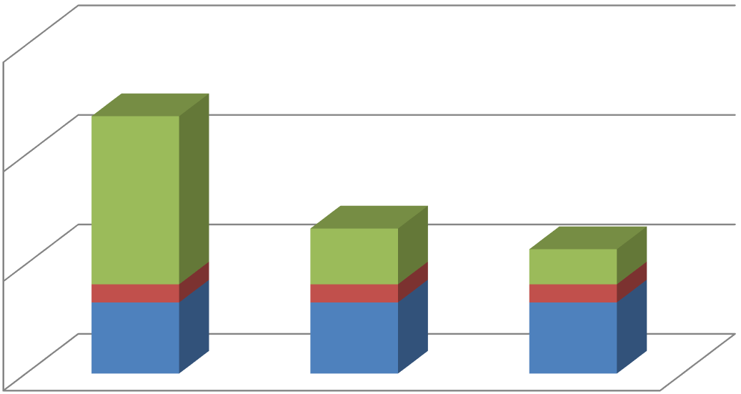
0
20000
40000
60000
план
2019 (
)
)
план
2020 (
)
план
2021 (
12999.8
13013.1
13013.1
3320
3320
3320
30706.08863
10189.22111
6411.92009

Безвозмездные
поступления
Неналоговые
доходы
Налоговые
доходы
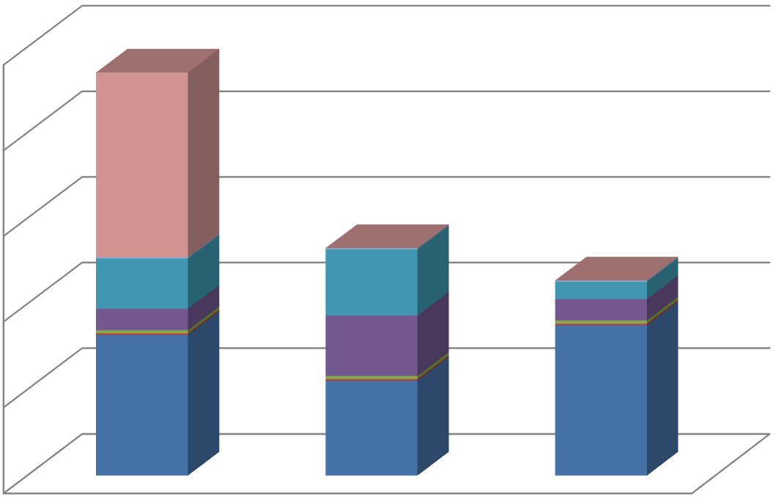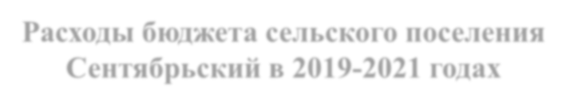
0.0
10,000.0
20,000.0
30,000.0
40,000.0
50,000.0
план
)
2019 (
)
план
2020 (
)
план
2021 (
16,365.0
11,028.1
17,502.3
2,500.0
7,046.5
2,500.0
5,867.6
7,720.8
2,015.8
0.7
0.7
0.7
Межб.трансферты
Образование

Охрана окружающей
среды
ЖКХ
Нац.экономика
Нац.безопасность и
прав.деят
-
ть
Национ.оборона
Общегос.вопросы
Расходы
бюджета сельского поселения
Сентябрьский в 2019
-
годах
2021
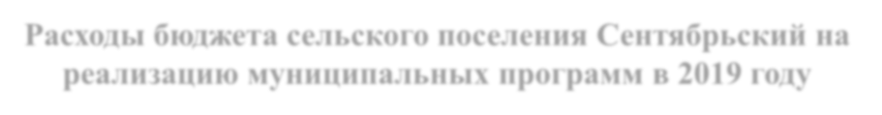
Муниципальная программа
«Развитие транспортной
системы сельского поселения
Сентябрьский на 2019
-

2025
годы»
в сумме 1 500 тыс.руб.
Мероприятие:
Капитальный ремонт и ремонт
автомобильных дорог местного значения,
объектов регулирования дорожного
движения, элементов обустройства
автомобильных дорог в сумме 0 тыс.руб.
Мероприятие:
Содержание автомобильных дорог местного
значения, объектов регулирования дорожного
движения, элементов обустройства
автомобильных дорог в сумме 1 500 тыс.руб.
Расходы бюджета
сельского поселения Сентябрьский на
реализацию
муниципальных программ в 2019 году
Муниципальная программа
«Профилактика терроризма, экстремизма,
гармонизация межэтнических и межкультурных
отношений в сельском поселении Сентябрьский
на 2019
-
годы»
2025
в сумме 5 тыс.руб.
Мероприятие:
Осуществление мониторинга состояния
межнациональных и
межконфессиональных отношений в
поселении
Мероприятие:
Изготовление печатных памяток по
тематике противодействия экстремизму и
терроризму в сумме 5,0 тыс.руб.
Расходы бюджета
сельского поселения Сентябрьский на
реализацию
муниципальных программ в 2019 году
Муниципальная программа
«Профилактика правонарушений в отдельных
сферах жизнедеятельности граждан в сельском
поселении Сентябрьский на 2019
-
годы»
2025
в сумме 267,21840 тыс.руб.
Мероприятие:
Создание условий для деятельности
добровольных формирований населения по
охране общественного порядка на
территории сельского поселения
Сентябрьский. Стимулирование народной
дружины поселения
в сумме 27,21840
тыс.руб.
Мероприятие:
Обеспечение функционирования и развития
систем видеонаблюдения в сфере
общественного порядка
в сумме 240 тыс.руб.
Расходы бюджета
сельского поселения Сентябрьский на
реализацию
муниципальных программ в 2019 году
Муниципальная программа
«Развитие информационной среды и поддержание в
рабочем состоянии средств вычислительной техники
муниципальных учреждений сельского поселения
Сентябрьский на 2019
-
2025
годы»
в сумме 1 000 тыс.руб.
Мероприятие:
Приобретение, замена, содержание и обслуживание информационных
ресурсов.
Обеспечение доступом к сети Интернет
в сумме 1 000 тыс.руб.
Расходы бюджета
сельского поселения Сентябрьский на
реализацию
муниципальных программ в 2019 году
Расходы бюджета сельского поселения Сентябрьский на реализацию муниципальных программ в 2019 году
Муниципальная программа
«Формирование современной городской среды в
муниципальном образовании сельское поселение
Сентябрьский на 2018
-
2022
годы»
в сумме 5 518,32623 тыс.руб.
Мероприятие:
Реализация
проектов
"Народный
бюджет" в
сумме 3 336,23
тыс.руб.
Мероприятие:
Комплексное
благоустройство
территории
поселения в
сумме 1

786,07584
тыс.руб.
Мероприятие:
Организация
деятельности по
обращению с
отходами
производства и
потребления в
сумме 0,73847
тыс.руб.
Мероприятие:
Федеральный
проект
"Формирование
комфортной
городской
среды" в сумме

395,28192
тыс.руб.
Муниципальная программа
«Развитие молодежной политики в сельском
поселении Сентябрьский на 2019
-
2025
годы»
в сумме 100 тыс.руб.
Мероприятие:
Организация мероприятий в молодежной среде
в сумме 100
тыс.руб.
Расходы бюджета
сельского поселения Сентябрьский на
реализацию
муниципальных программ в 2019 году
Муниципальная программа
«Управление имуществом в сельском
поселении Сентябрьский на 2019
-
2025
годы»
в сумме 770 тыс.руб.
Мероприятие:
Управление и распоряжение муниципальным
имуществом
в сумме 770 тыс.руб.
Расходы бюджета
сельского поселения Сентябрьский на
реализацию
муниципальных программ в 2019 году
Муниципальная программа
«Защита населения и территорий от чрезвычайных
ситуаций, обеспечение пожарной безопасности на
территории сельского поселения Сентябрьский на
2019
-
2025
годы»
в сумме 100 тыс.руб.
Мероприятие:
Обеспечение пожарной безопасности на территории
с.п.Сентябрьский "
в сумме 100 тыс.руб.
Расходы бюджета
сельского поселения Сентябрьский на
реализацию
муниципальных программ в 2019 году
Расходы бюджета сельского поселения Сентябрьский на реализацию муниципальных программ в 2019 году
Муниципальная программа
«Совершенствование муниципального управления в
сельском поселении Сентябрьский на 2019
-
2025
годы»
в сумме 36 010,234 тыс.руб.
Мероприятие:
Обеспечение
деятельности для
эффективного и
качественного
исполнения полномочий
и функций
Администрации
поселения в сумме 14
тыс.руб.
365
Мероприятие:
Управление
муниципальными
финансами,
межбюджетные
отношения в сумме 21
555,234
тыс.руб.
Мероприятие:
Повышение квалификации,
формирование резервов
управленческих кадров
Администрации поселения
в сумме 90 тыс.руб.
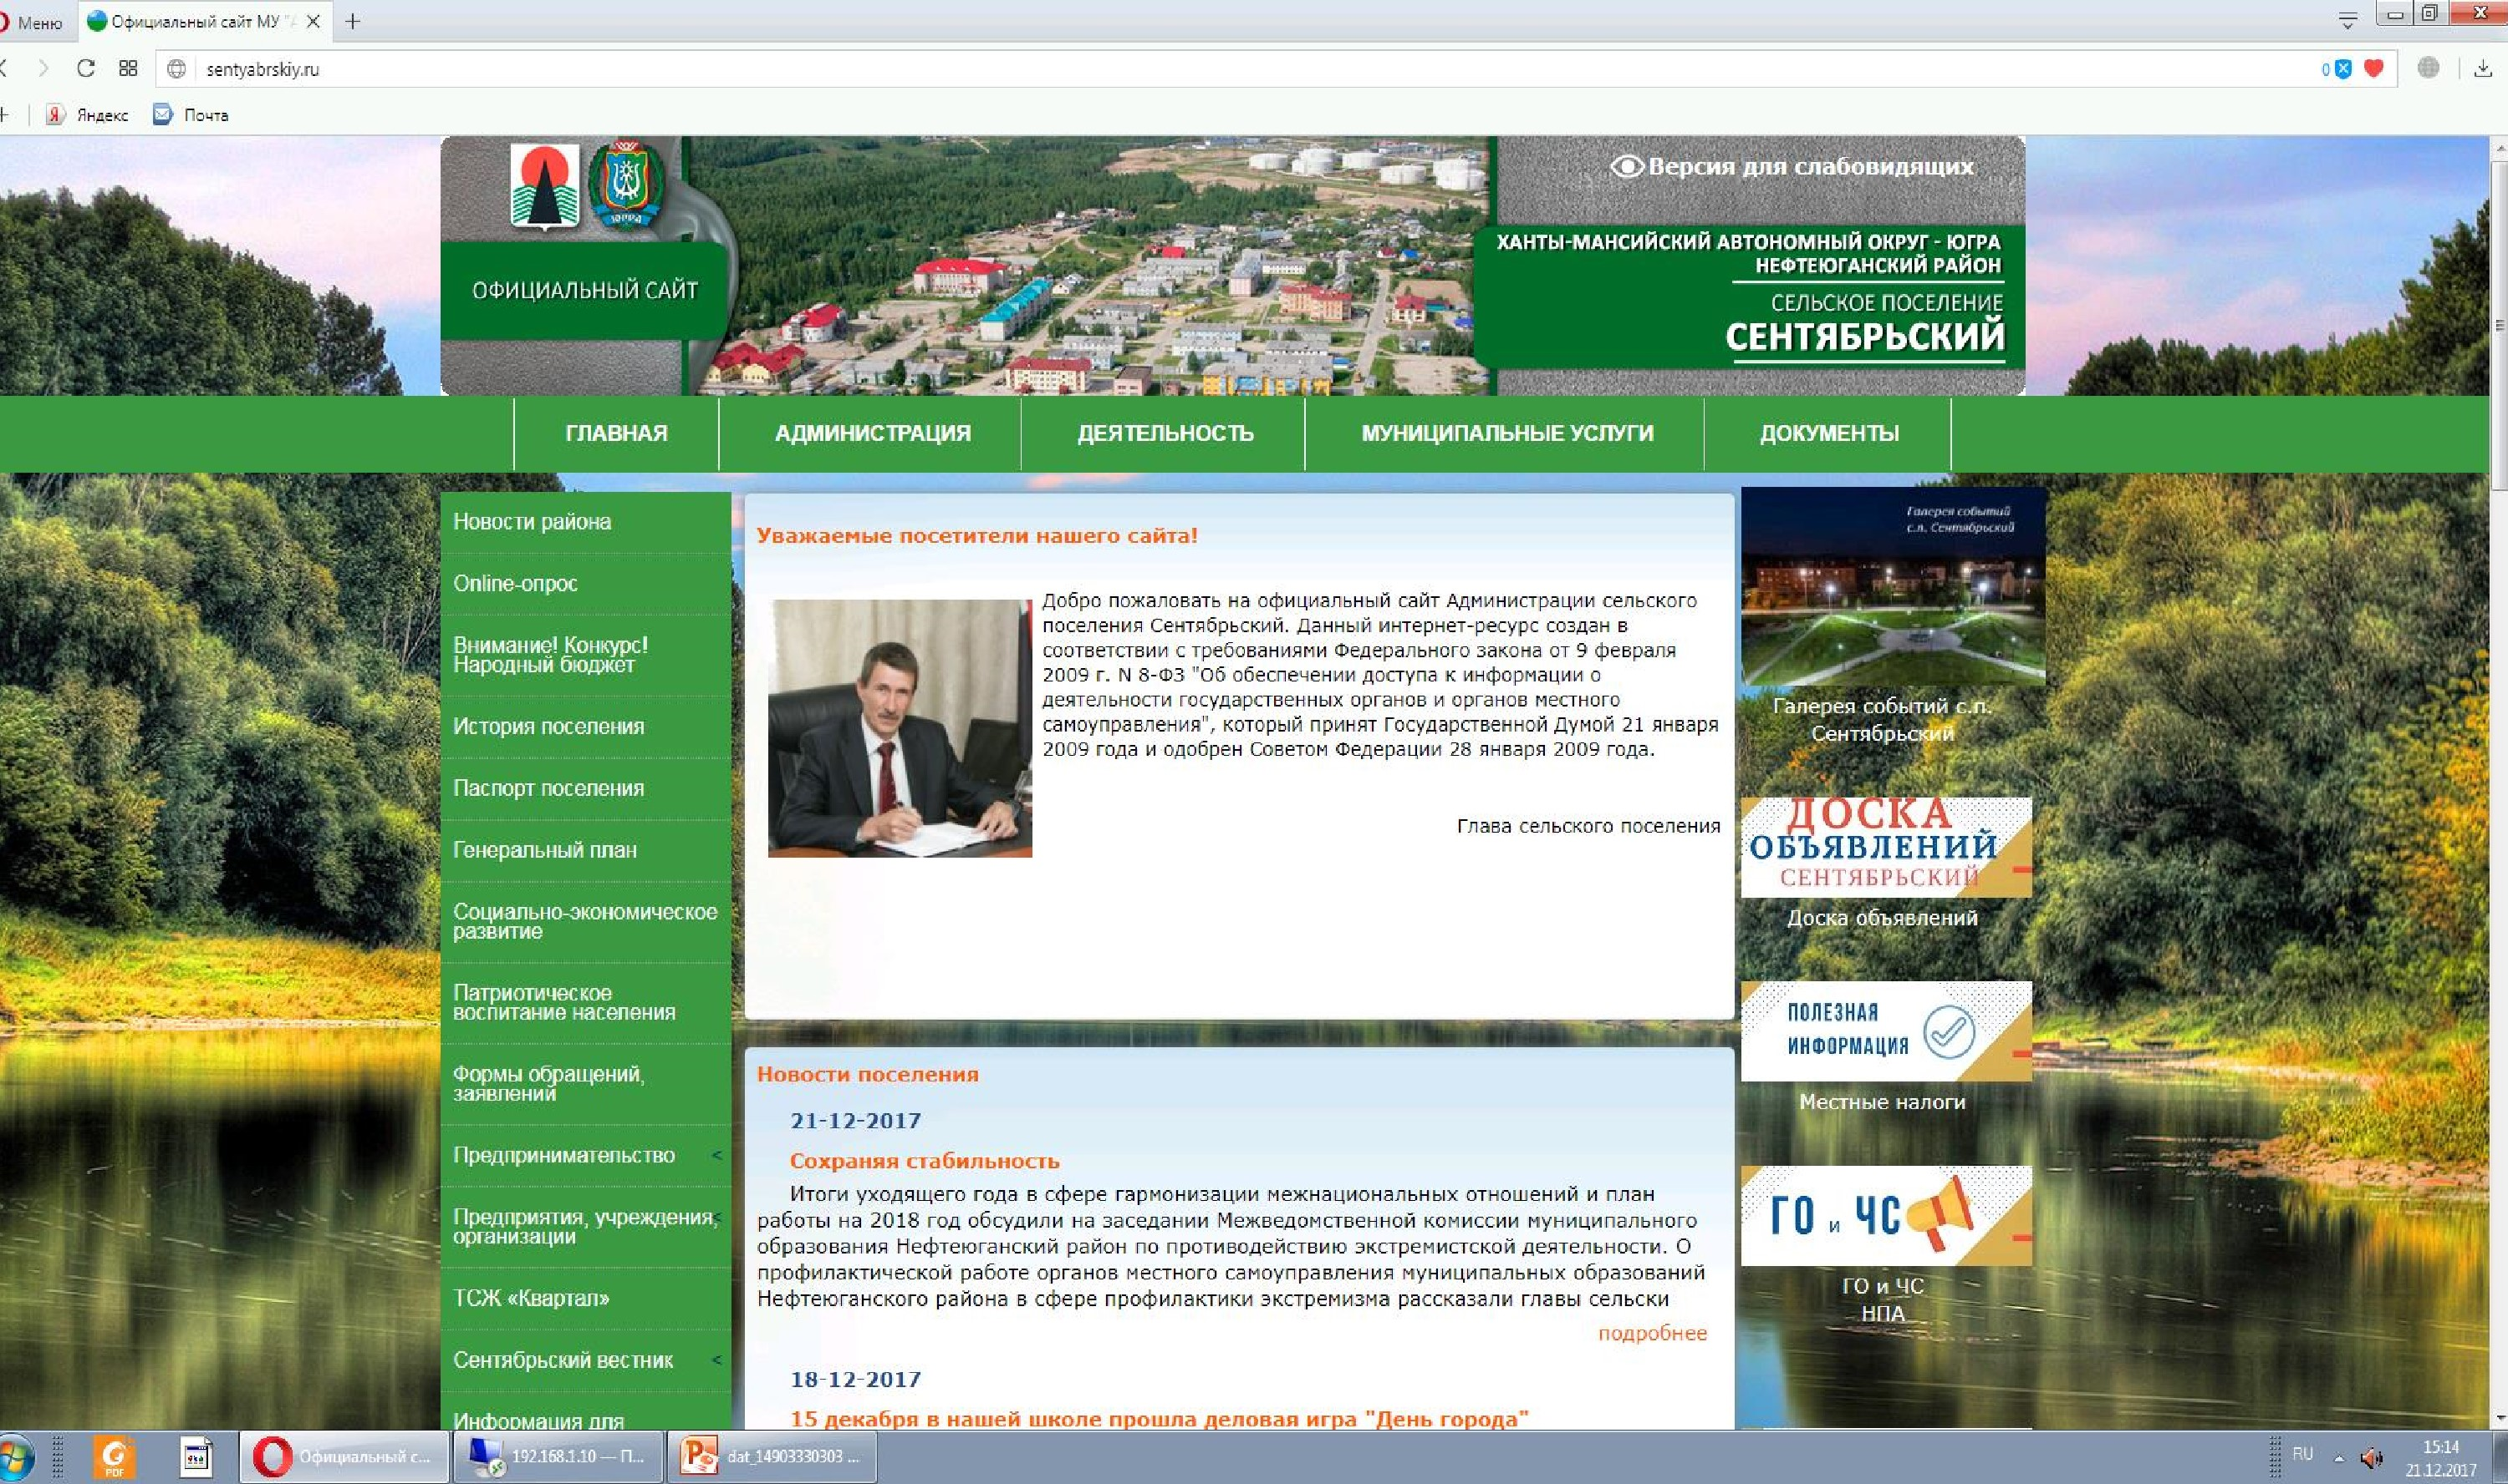
Ждем Вас по адресу: www.sentyabrskiy.ru
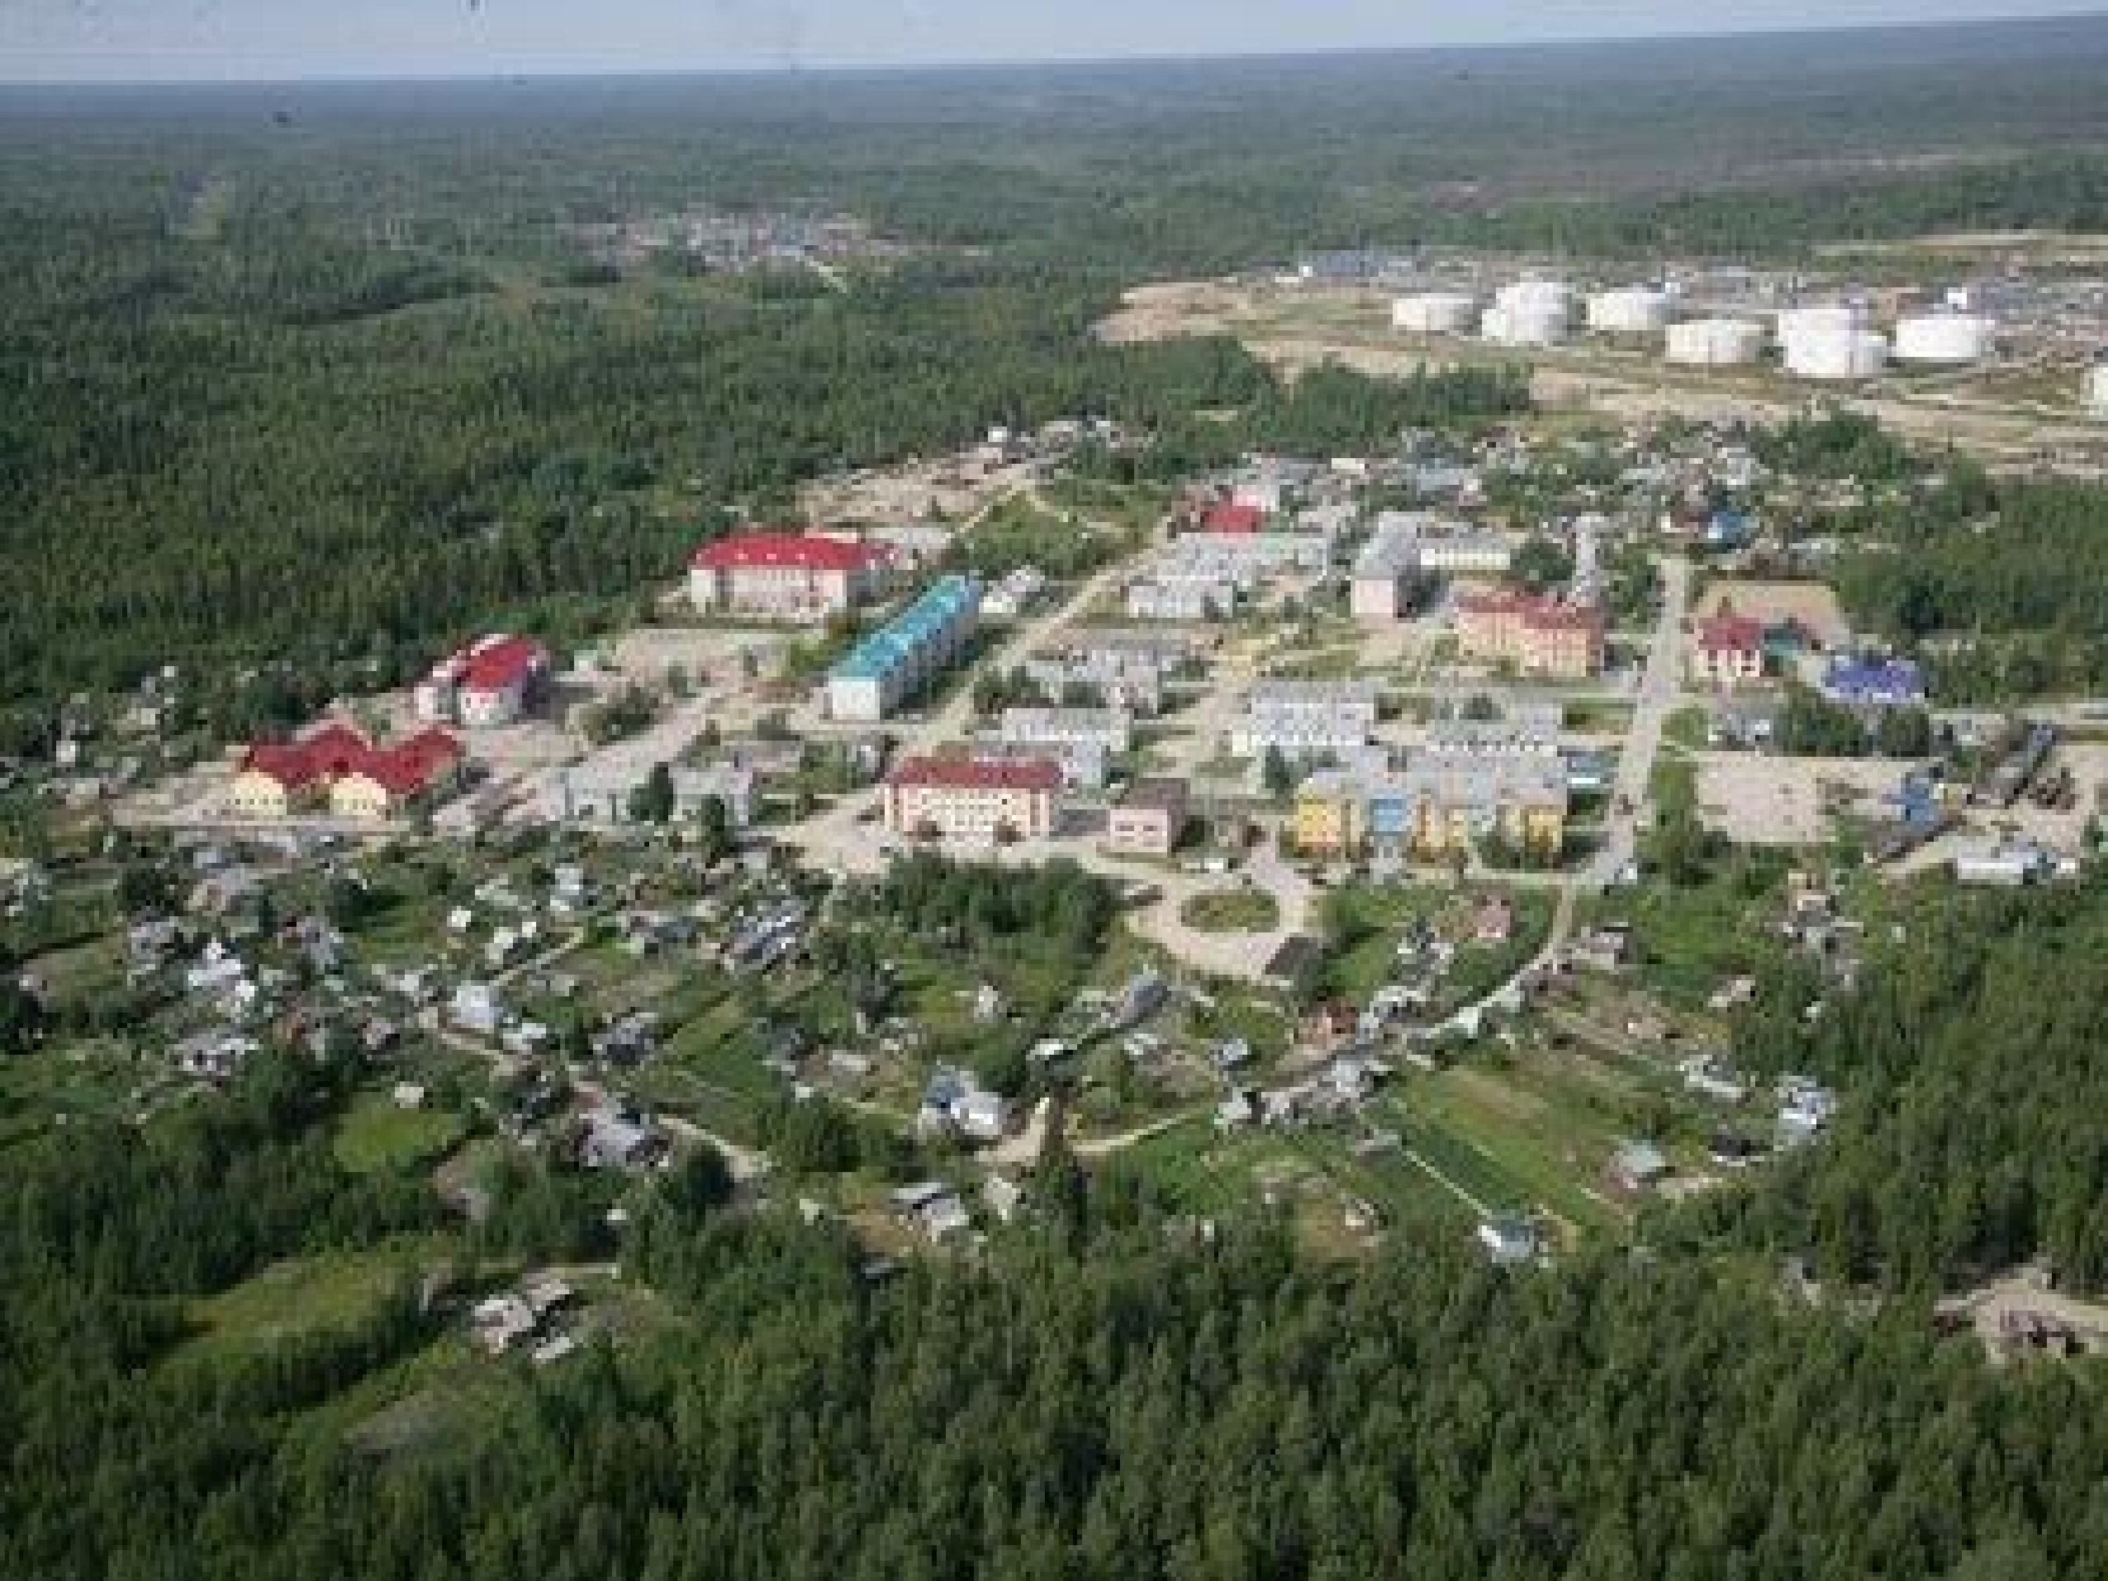
СПАСИБО ЗА ВНИМАНИЕ !

